Контролна вежба:Материјали,електрицитет
Име и презиме:
1. У првој колони наведене су особине материјала.  У десну колону упиши назив једног материјала који има ту особину. | 10
  особина | материјал | особина | материјал
  тврд |  | на високој температури се топи
  еластичан |  | не проводи струју
  мек |  | сагорева
  добро проводи топлоту |  | слабо проводи топлоту
  добро проводи струју |  | провидан
2.Од ког материјала могу бити направљени ови предмети? Напиши!  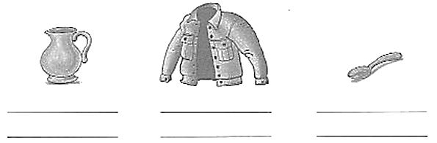  ______________ ______________ ______________  ______________ ______________ ______________ | 6
3. Напиши назив предмета направљеног од датих материјала: | 6
  дрво | стакло | пластика | метал | гума | тканина
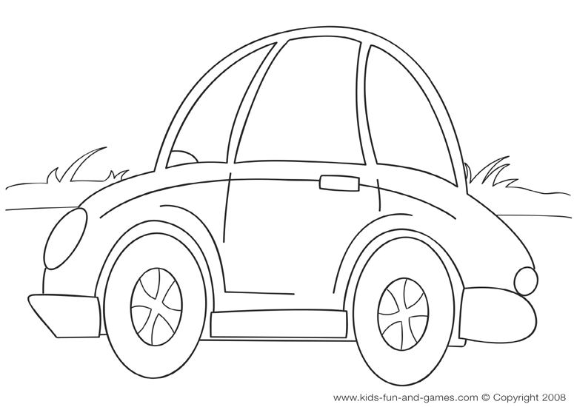  4.Упиши на линију од ког материјала је направљен означени део аутомобила:  ____________________  _______________________  ________________ | 3
5.Називе следећих материјала упиши у одговарајуће колоне:  ПАМУК, ПЛАСТИКА, ГЛИНА, ПЕРЈЕ | 4
  материјал биљног порекла | материјал животињског порекла | материјал узет из неживе природе | вештачки произведен материјал

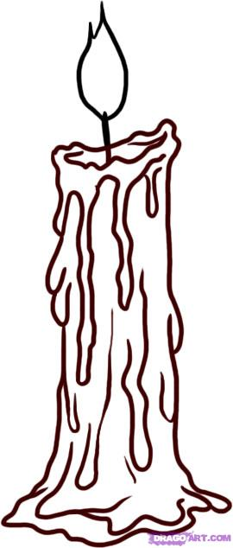  6. а) На слици је свећа која гори.  Шта се са њом дешава?  __________________________________ |  | 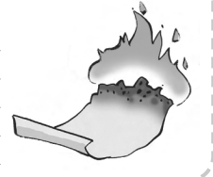  б) Папир гори, а оно што  остане после сагоревања  зове се_______________. |  |  |  | 2
7. Упиши особине метала због којих се од њих праве наведени предмети:  Каблови се праве од метала јер __________________________________________________.  Мостови се праве од метала јер__________________________________________________.  Посуђе се прави од метала јер___________________________________________________. |  |  |  |  |  | 3
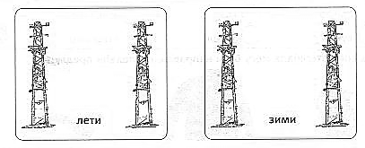  8. а)Нацртај како изгледају жице на далеководу лети и зими |  |  | б)Због чега се то дешава?  _____________________________________  _____________________________________  _____________________________________  _____________________________________  _____________________________________  ____________________________________ |  |  | 2
9.  а) Појава приказана на сликама зове се  _____________________________  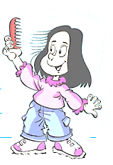  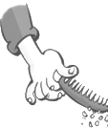 | 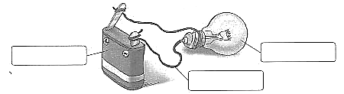  б) Упиши у празна поља називе делова струјног кола: |  |  |  |  | 4
10. Поред тачне реченице упиши ДА а поред нетачне НЕ  *Слободно се туширајте када је бојлер укључен ___________  *Укључујте шпорет сами________  *Не гурајте прсте, оловке и друге предмете у утичнице (штекере)________  *Струја је корисна али је опасна_________________ |  |  |  |  |  | 4
До 20 бода оцена 1  Од 21 до 26оцена 2  Од 27 до 32 оцена 3  Од 33до 38оцена 4  Од 39 до 44 оцена 5 |  |  |  | Оцена: | Број бодова:

